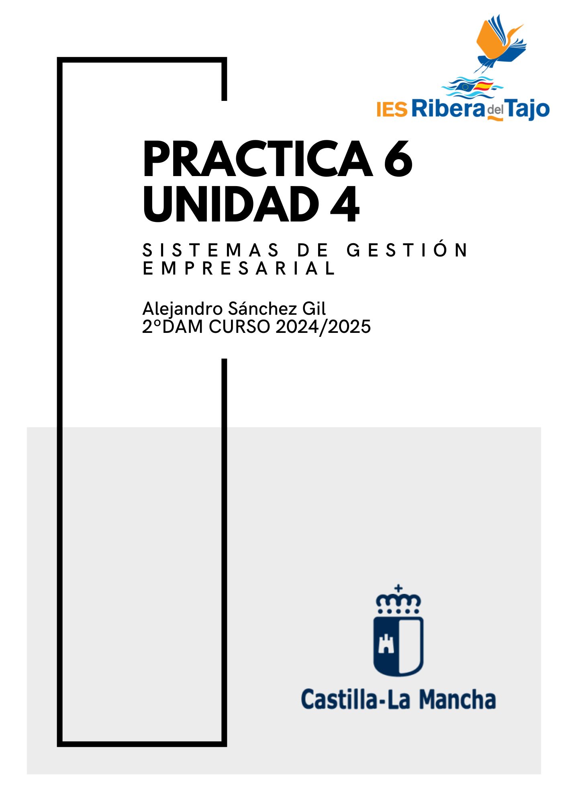
ÍNDICE
1. Crear entidades 2

ACTIVIDAD 6. REPASO VISTAS, MODELOS, ACCIONES VENTANA Y MENÚS.

UNIDAD DE TRABAJO 4.
IMPLEMENTACIÓN DE ODOO

MÓDULO: SISTEMAS DE GESTIÓN EMPRESARIAL | GRUPO: DAM2
FECHA: 24/01/2025

ALUMNO/A (Nombre y Apellidos): Alejandro Sánchez Gil
RESULTADOS DE APRENDIZAJE Y CRITERIOS DE EVALUACIÓN RELACIONADOS.
RA4. Adapta sistemas ERP-CRM identificando los requerimientos de un supuesto empresarial y utilizando las herramientas proporcionadas por los mismos.

CRITERIOS DE EVALUACIÓN | CALIFICACIÓN
a) Se han identificado las posibilidades de adaptación del ERP-CRM.
b) Se han adaptado definiciones de campos, tablas y vistas de la base de datos del ERP-CRM.
c) Se han adaptado consultas.
d) Se han adaptado interfaces de entrada de datos y de procesos.
i) Se han documentado las operaciones realizadas y las incidencias observadas.

A partir del siguiente modelo de datos, realiza en Odoo todos los pasos necesarios para poder visualizar el contenido de cada entidad en una vista asociada a un menú.
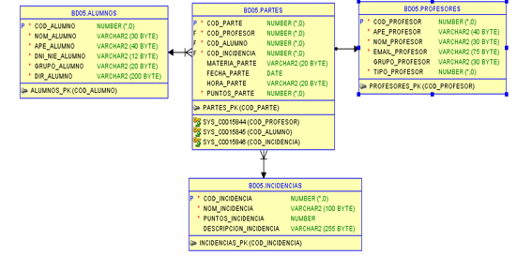

a)Primero vamos a hacer las tres entidades que intervienen en la relación y una vez hechas sus vistas, realizaremos la vista de la tabla de relación.
b)Crea un informe que muestre todos los datos menos los campos clave de los modelos alumnos e incidencias.

1. Crear entidades
Lo primero que tenemos que hacer es crear un nuevo modelo de datos, esta vez lo voy a hacer utilizando la edición de odoo:
Lo primero que tenemos que hacer es ir a técnico, modelos y hacemos clic en crear y rellenamos con los datos de cada entidad:
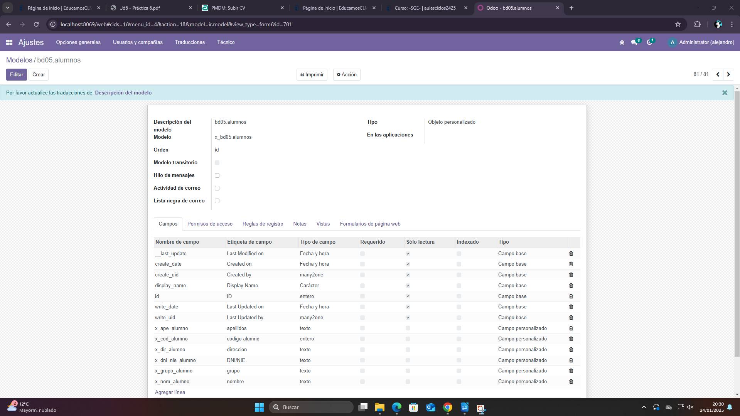
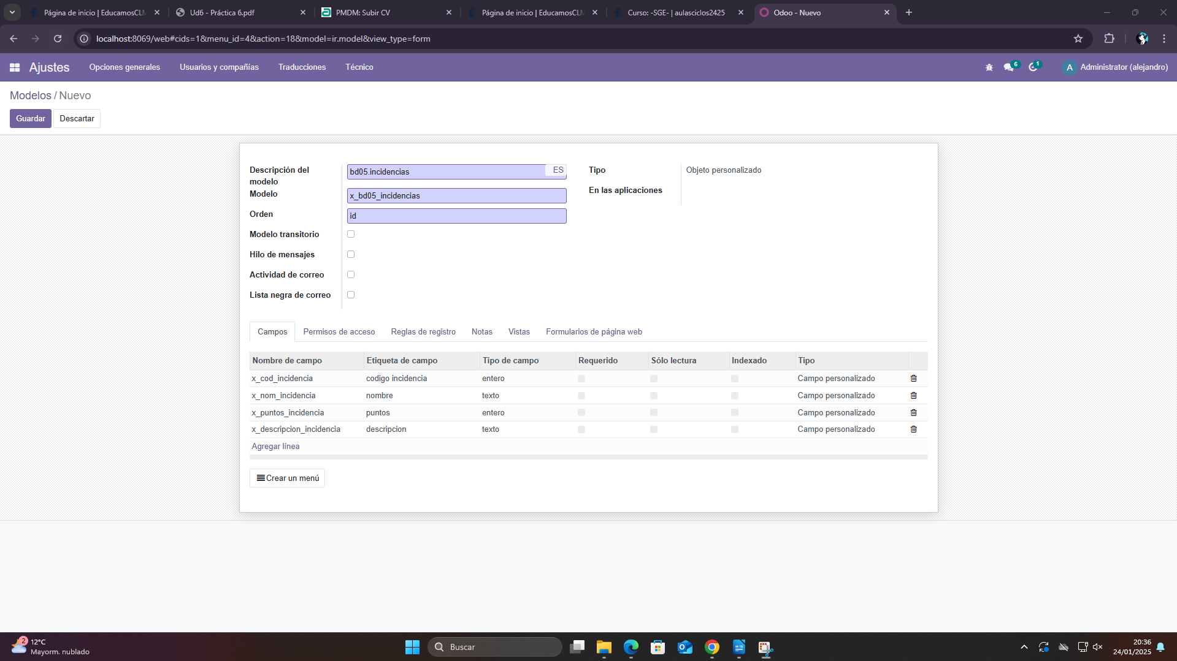
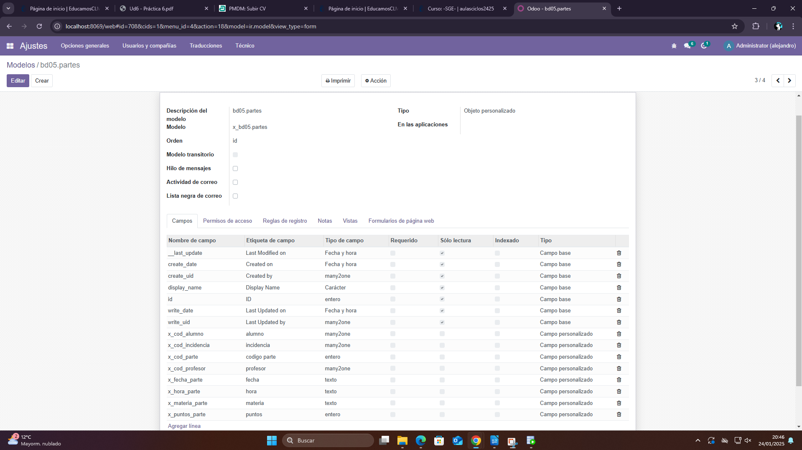
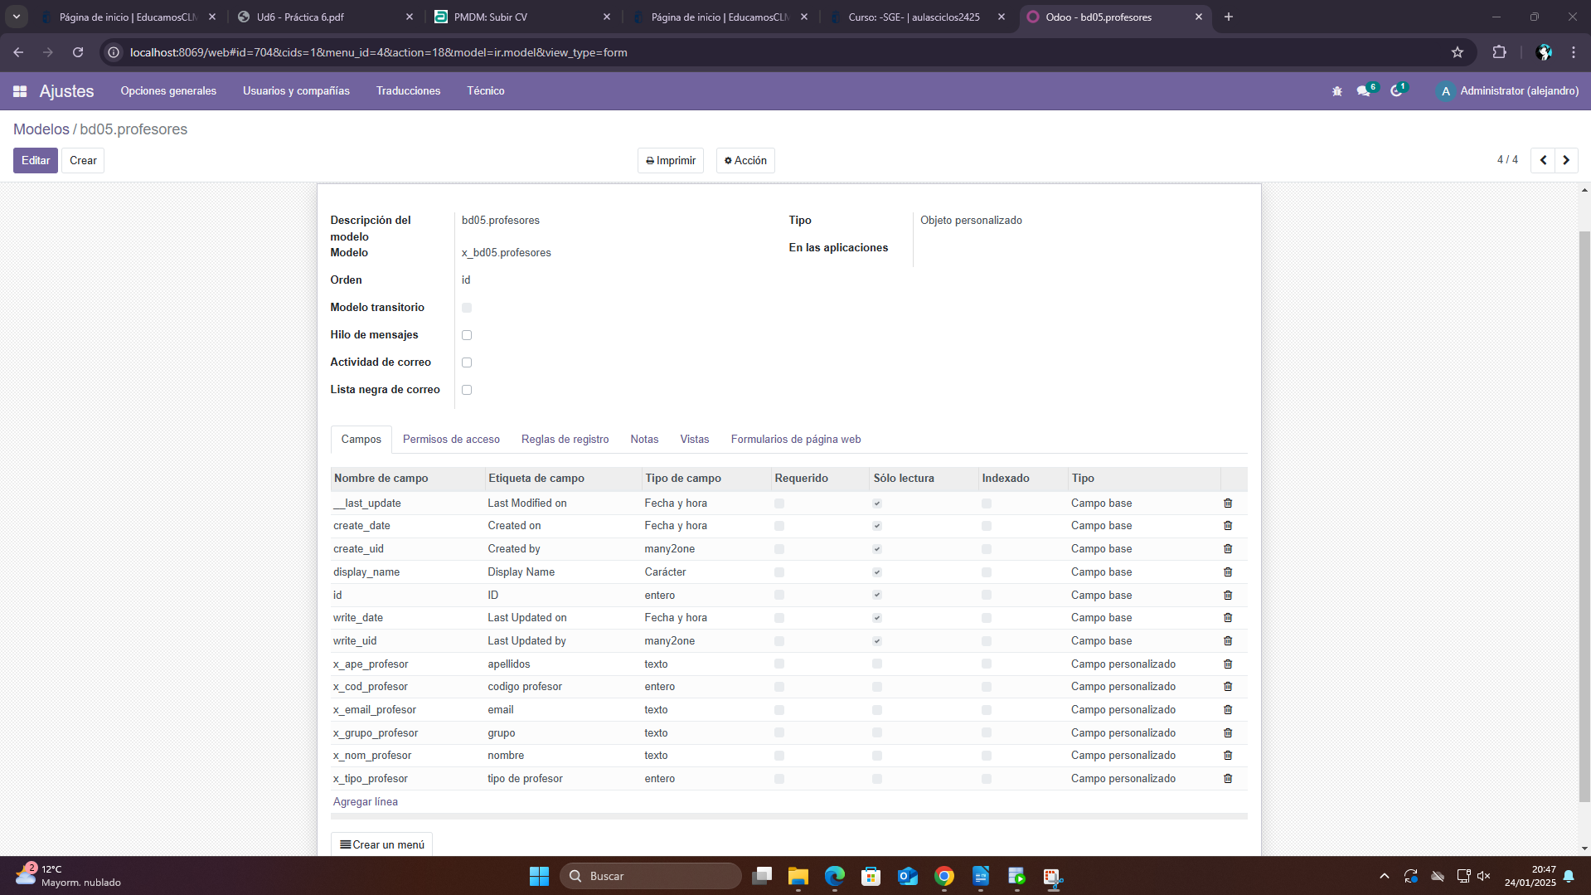
Ahora vamos a ajustes, técnico y pulsamos sobre vistas y creamos una vista para cada entidad:
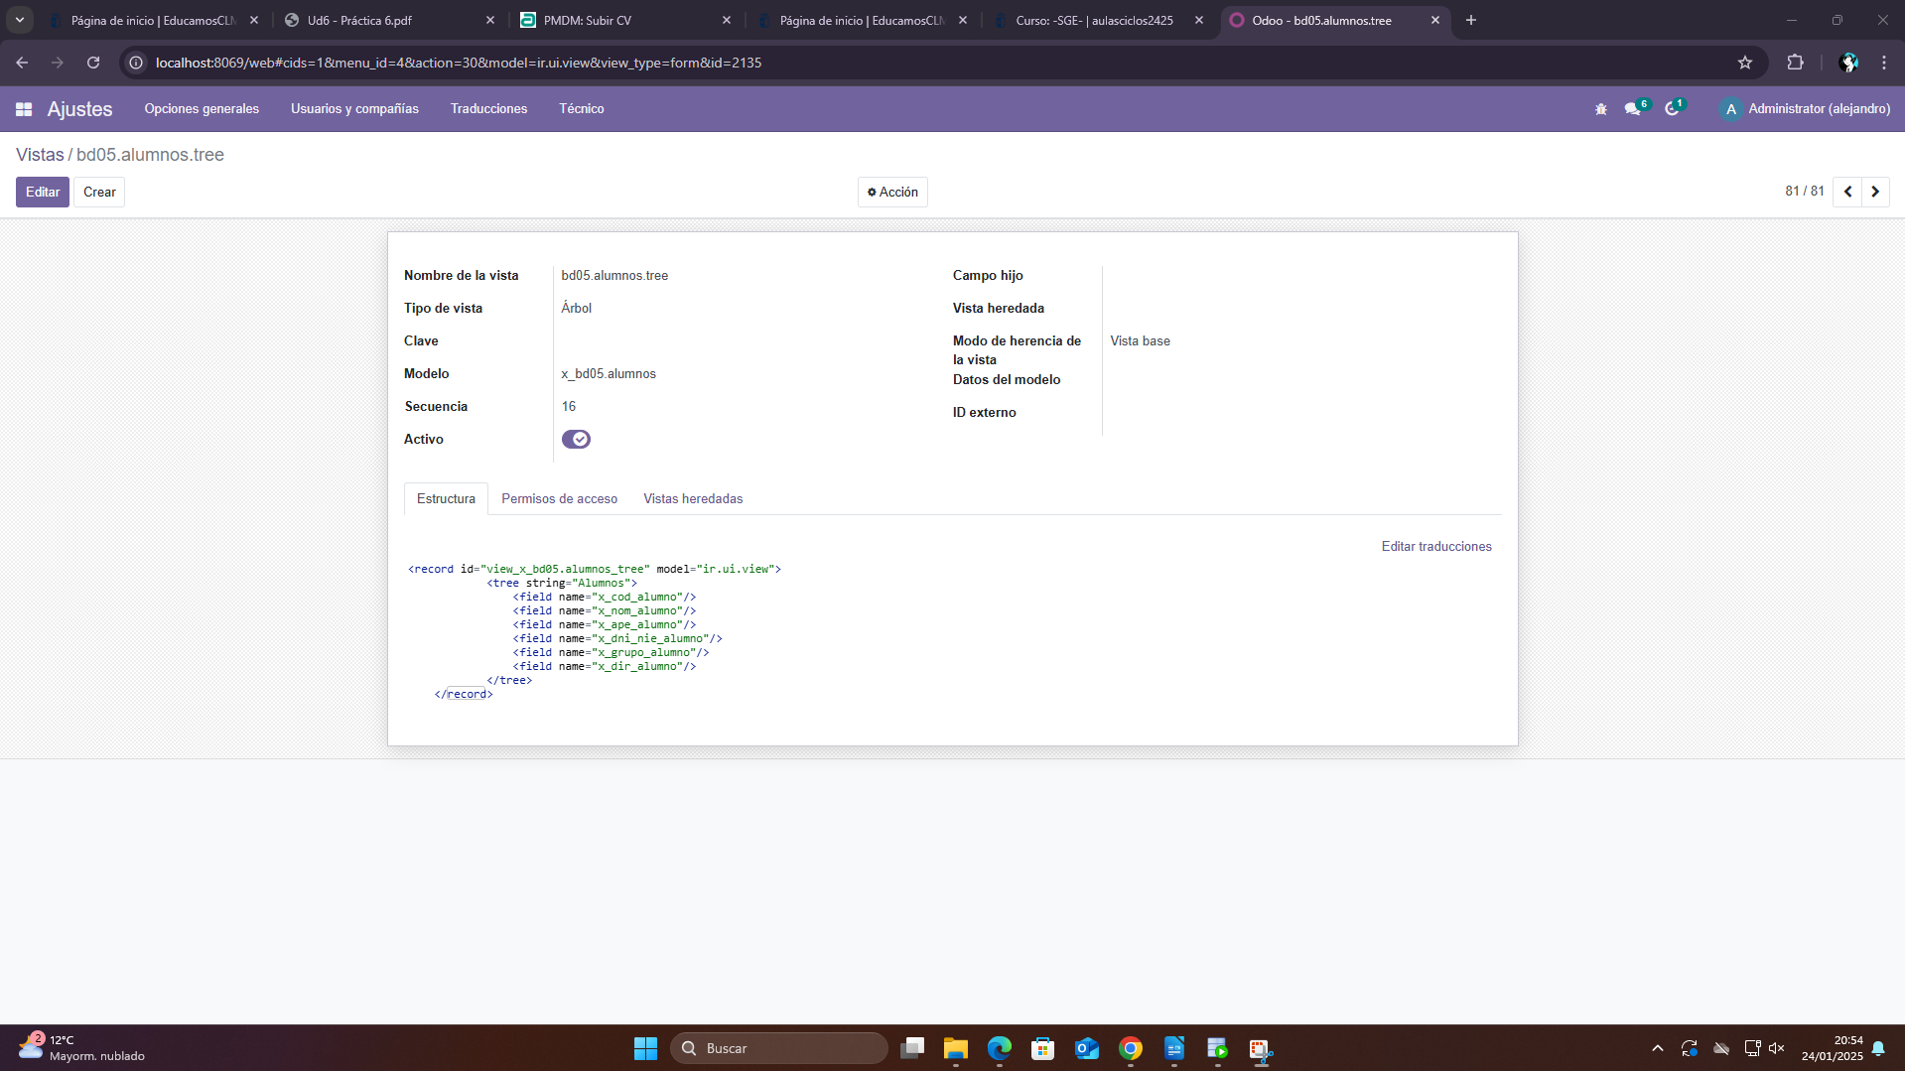
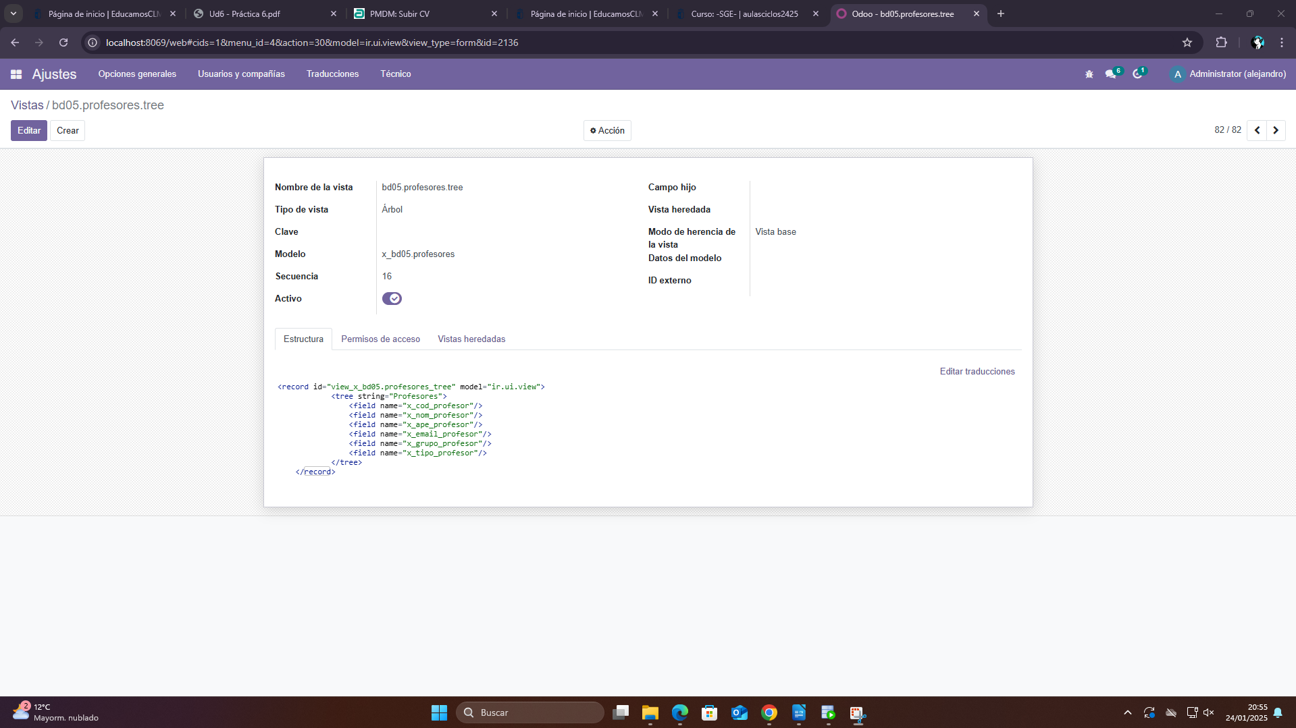

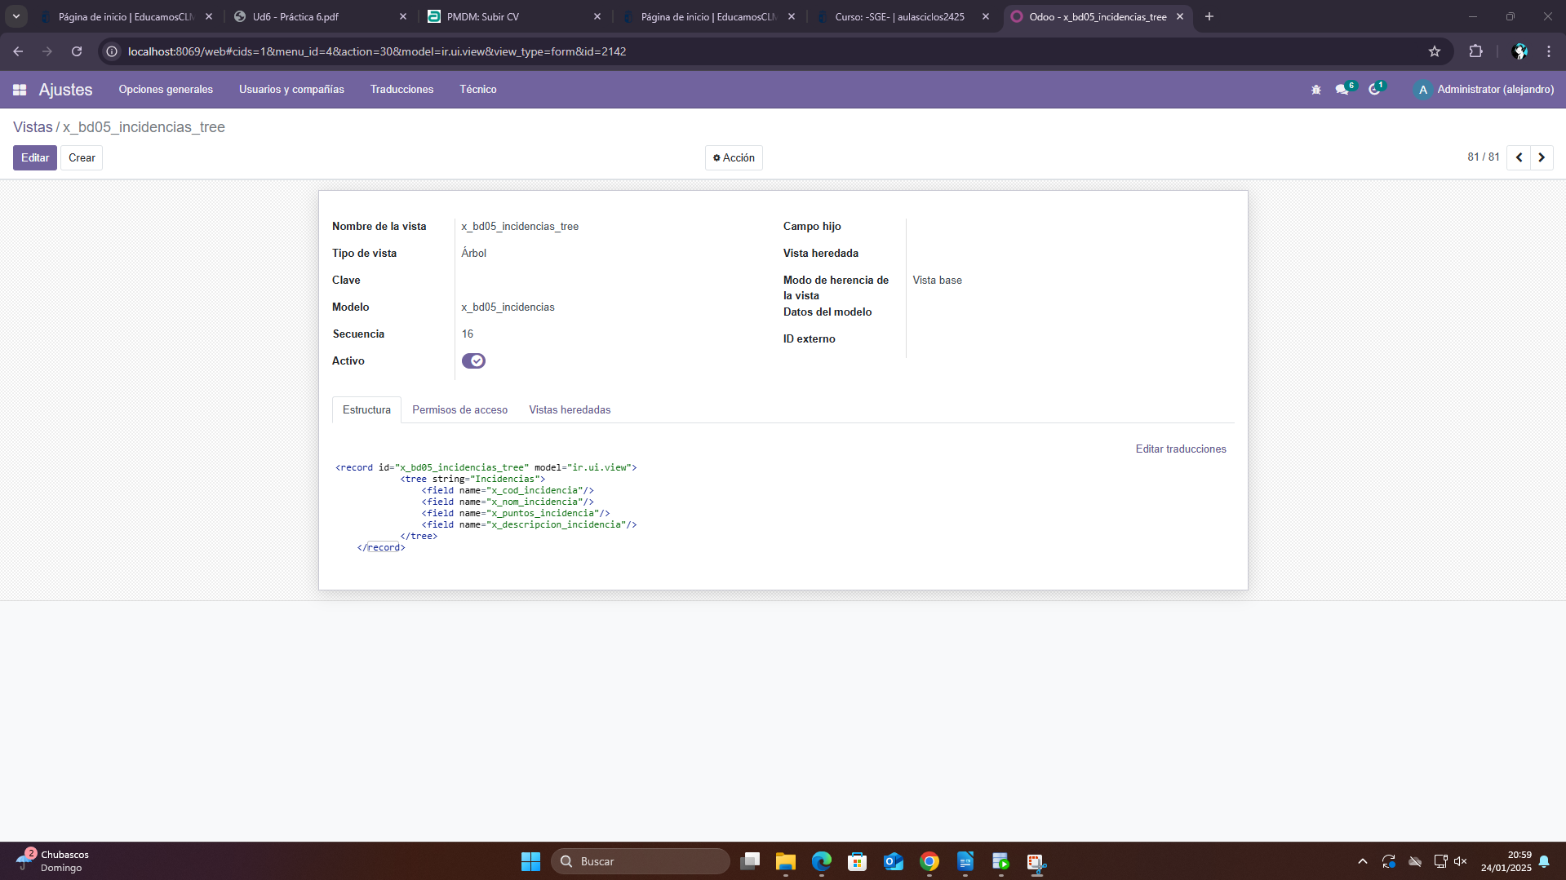
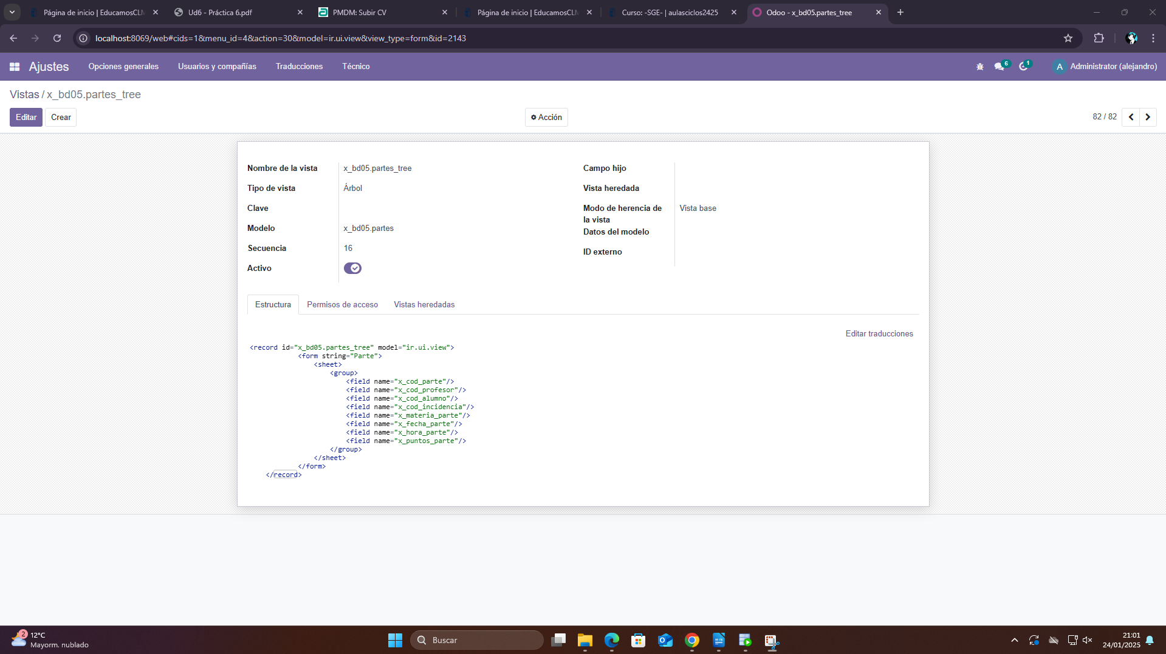

Ahora vamos a crear el menú así que vamos a elementos de menú en técnico y hacemos clic en crear:
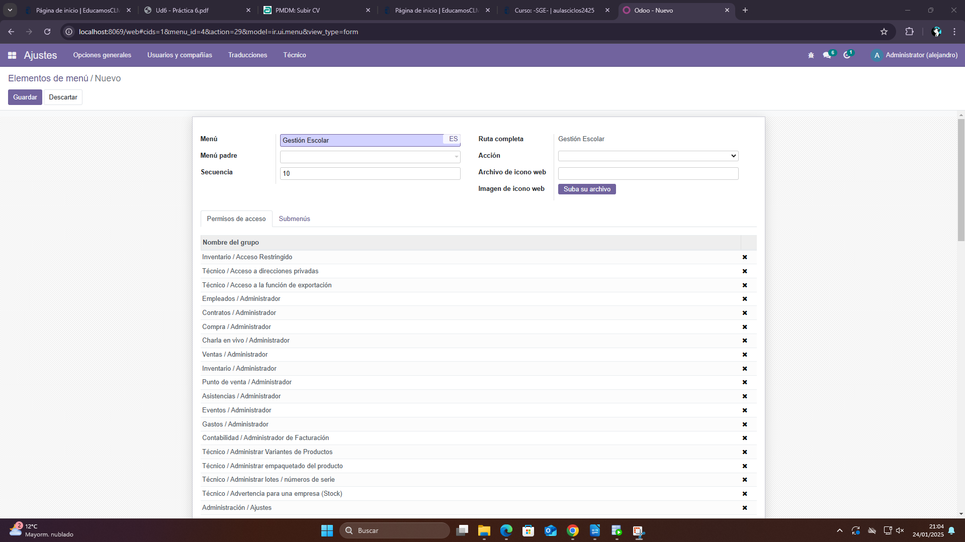
y los submenús:
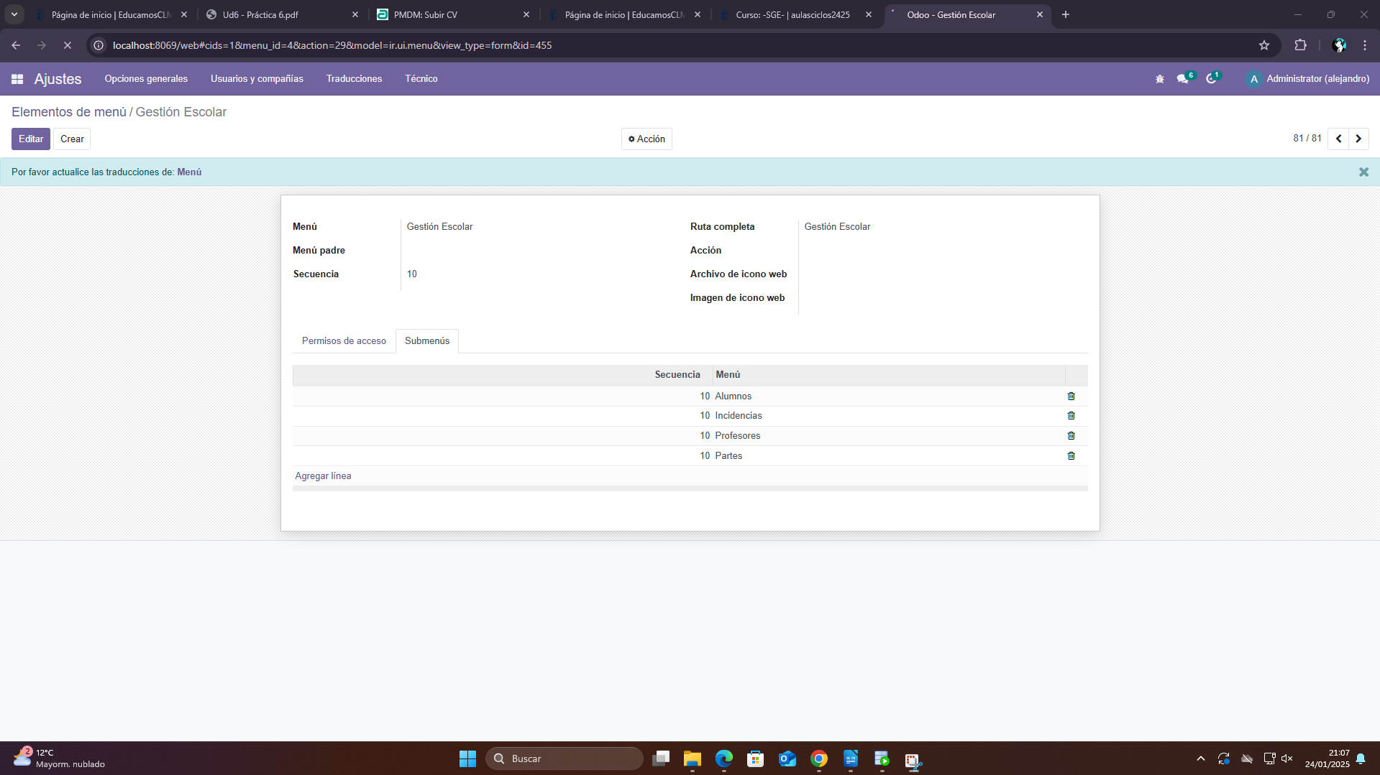

Ahora simplemente como en la práctica anterior creamos una vista Qweb para el formulario y rellenamos datos de un alumno, un profesor, una incidencia y un parte:
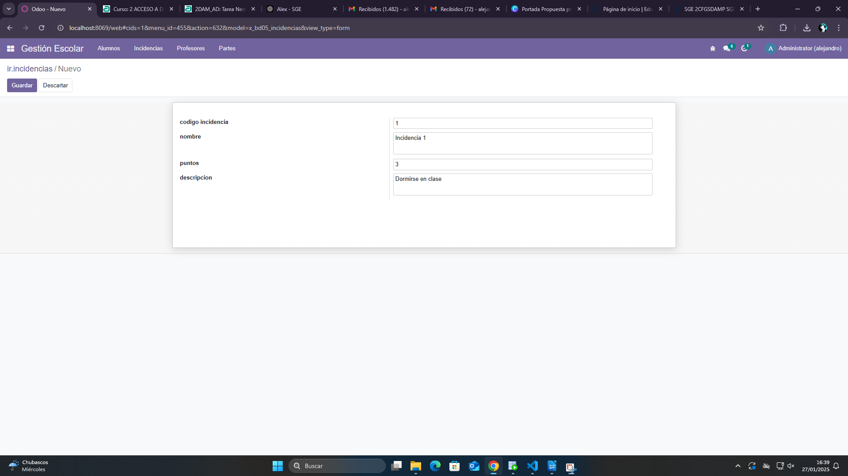
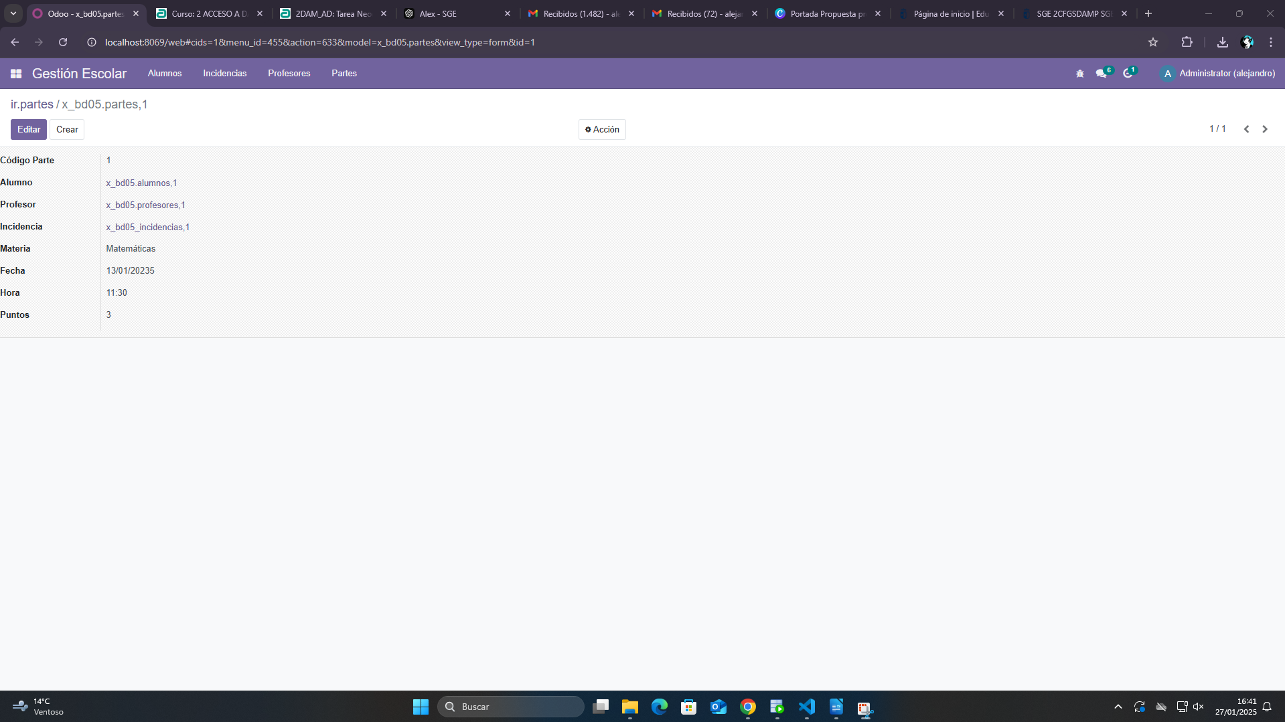

Y ahora simplemente en la lista de partes seleccionamos el parte, hacemos clic en imprimir y veremos el informe.

